Bezrobotni
w szczególnej sytuacji na rynku pracy województwa lubuskiego
w III kwartale 2015 roku



Zielona Góra, listopad 2015 roku

SPIS TREŚCI

1. WPROWADZENIE…………………………………………………………………….. | 3
2. KATEGORIE OSÓB BĘDĄCYCH W SZCZEGÓLNEJ SYTUACJI NA RYNKU PRACY:………………………………………………………………………………… | 4
2.1. Bezrobotni do 30 roku życia……………………………………………………. | 5
2.1.1. młodzież do 25 roku życia ………………………………………………….. | 6
2.2. Długotrwale bezrobotni………………………………………………………….. | 9
2.3. Bezrobotni powyżej 50 roku życia……………………………………………… | 12
2.4. Bezrobotni korzystający ze świadczeń z pomocy społecznej……………….. | 14
2.5. Bezrobotni posiadający co najmniej jedno dziecko do 6 roku życia………... | 16
2.6. Bezrobotni posiadający co najmniej jedno dziecko niepełnosprawne do 18 roku życia………………………………………………………………………… | 18
2.7. Bezrobotni niepełnosprawni……..………………………………………………  3. PODSUMOWANIE…………………………………………………………………….  ANEKS STATYSTYCZNY…………………………………………………………… | 20  22  24

WPROWADZENIE

Na koniec III kwartału 2015 r. w województwie lubuskim było zarejestrowanych 38557 bezrobotnych, o 2908 osób mniej (o 7,0%) niż w kwartale poprzednim. Spadek liczby zarejestrowanych bezrobotnych miał miejsce we wszystkich miesiącach tego kwartału, przy czym największy odnotowano w lipcu - o 1220 osób. Na koniec III kwartału 2015 r., w stosunku do analogicznego okresu 2014 r., odnotowana liczba bezrobotnych była mniejsza o 8855 osób (o 18,7%).
Nowelizacja ustawy o promocji zatrudnienia i instytucjach rynku pracy z dnia 14 marca 2014 r. (Dz. U. z 2014 r. poz. 598) zmieniła katalog osób będących
w szczególnej sytuacji na rynku pracy. Z dotychczasowych pozostawiono trzy kategorie: długotrwale bezrobotnych, bezrobotnych powyżej 50 roku życia oraz bezrobotnych niepełnosprawnych. Wprowadzono cztery nowe kategorie: bezrobotni do 30 roku życia, bezrobotni korzystający ze świadczeń z pomocy społecznej, bezrobotni posiadający co najmniej 1 dziecko do 6 roku życia, bezrobotni posiadający co najmniej 1 dziecko niepełnosprawne do 18 roku życia. Mimo wejścia w życie 27 maja 2014 r. nowelizacji ustawy o promocji zatrudnienia i instytucjach rynku pracy, w statystyce rynku pracy nowy katalog bezrobotnych będących w szczególnej sytuacji na rynku pracy obowiązuje od
1 stycznia 2015 r. Stąd nie ma możliwości dokonania porównania wszystkich grup, biorąc pod uwagę sytuację w roku poprzednim.
Głównym zamierzeniem niniejszej analizy jest dokonanie opisu grup osób będących w szczególnej sytuacji na rynku pracy, dając tym samym podstawy do podjęcia możliwie skutecznych działań na rzecz ich aktywizacji.

2. KATEGORIE OSÓB BĘDĄCYCH W SZCZEGÓLNEJ SYTUACJI NA RYNKU PRACY
W końcu września 2015 r. w województwie lubuskim zarejestrowanych było 38557 bezrobotnych. Wśród nich, jako osoby będące w szczególnej sytuacji na rynku pracy, występowały:
- osoby do 30 roku życia - 10266 osób,
- w tym młodzież do 25 roku życia – 5392 osoby,
- długotrwale bezrobotni – 19832 osoby,
- osoby powyżej 50 roku życia – 11521 osób,
- korzystający ze świadczeń z pomocy społecznej – 752 osoby,
- posiadający co najmniej 1 dziecko do 6 roku życia – 5913 osób,
- posiadający co najmniej 1 dziecko niepełnosprawne do 18 roku życia – 59 osób,
- niepełnosprawni – 3436 osób.

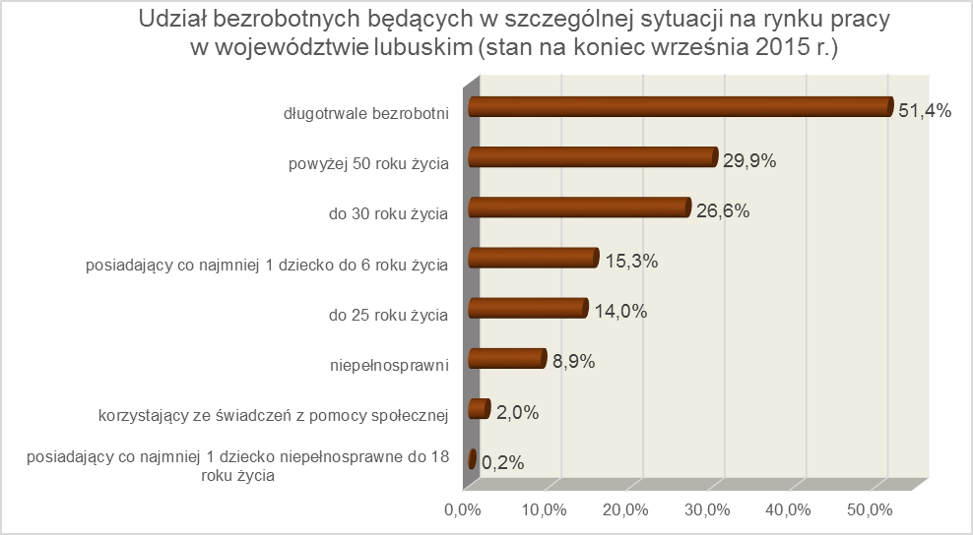

2.1. Bezrobotni do 30 roku życia
Na koniec III kwartału 2015 r. w województwie lubuskim odnotowano 10266 osób bezrobotnych do 30 roku życia, stanowiąc 26,6% ogółu bezrobotnych.
W poszczególnych powiatach udział bezrobotnych do 30 roku życia, w liczbie bezrobotnych ogółem, wyniósł od 17,7% w powiecie słubickim do 32,5% w powiecie wschowskim.
Prawo do otrzymywania zasiłku przysługiwało 1165 osobom (11,4% tej kategorii bezrobotnych). Wśród bezrobotnych do 30 roku życia przeważały kobiety – 6427 osób, stanowiąc 62,6% tej kategorii bezrobotnych.
Na koniec III kwartału 2015 r., najwięcej bezrobotnych do 30 roku życia nie legitymowało się żadnym stażem pracy (36,1% ogółu) lub posiadało niewielki staż pracy: od 1 do 5 lat (32,8%) oraz do 1 roku (25,9%).
Wśród bezrobotnych do 30 roku życia, dominowały osoby pozostające bez pracy do 1 miesiąca (26,9% ogółu) oraz od 1 do 3 miesięcy (21,6%). Obrazuje to poniższy wykres:
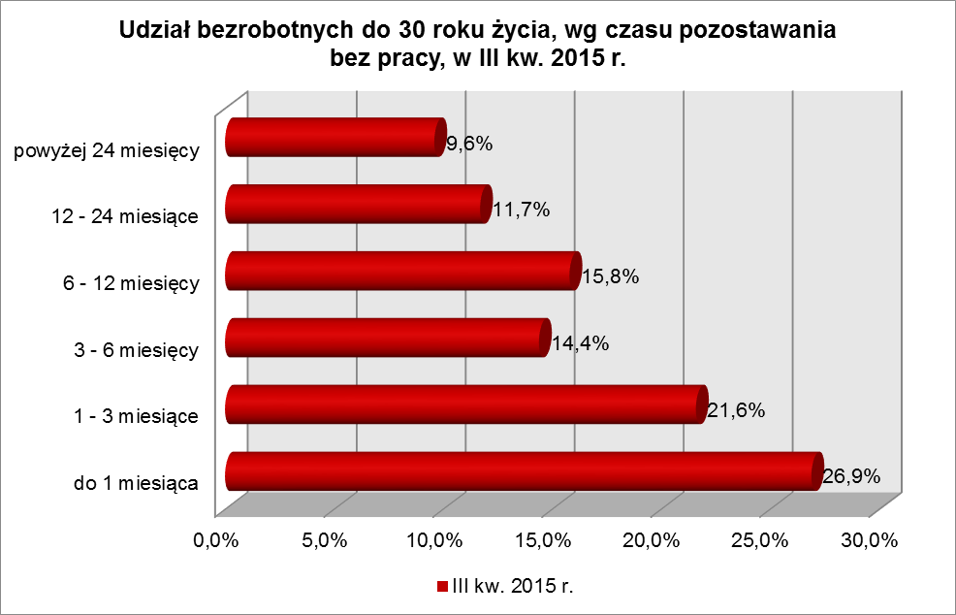
Pod względem posiadanego wykształcenia, na koniec III kwartału 2015 r., najliczniejsze grupy stanowiły osoby z wykształceniem: gimnazjalnym i poniżej (26,8% ogółu), policealnym i średnim zawodowym (23,1%) oraz zasadniczym zawodowym (19,8%).
Wśród zarejestrowanych 10266 osób bezrobotnych do 30 roku życia:
▪ 3738 (36,4%) - to osoby długotrwale bezrobotne,
▪ 127 (1,2%) - to osoby korzystające ze świadczeń z pomocy społecznej,
▪ 2774 (27,0%) – to osoby posiadające co najmniej 1 dziecko do 6 roku życia,
▪ 10 (0,1%) – to osoby posiadające co najmniej 1 dziecko niepełnosprawne do 18 roku życia,
▪ 270 (2,6%) - to osoby niepełnosprawne.
W III kwartale 2015 r. w powiatowych urzędach pracy zarejestrowało się 8439 bezrobotnych do 30 roku życia, co stanowiło 43,5% ogółu napływu do bezrobocia
w województwie. Od lipca do września 2015 r. liczba bezrobotnych do 30 roku życia zmniejszyła się o 909 osób, tj. o 8,1%, podczas gdy liczba bezrobotnych ogółem
w województwie lubuskim w tym okresie zmniejszyła się o 7,0%.
W tym samym okresie wyrejestrowano 9068 osób bezrobotnych do 30 roku życia, co stanowiło 40,6% ogółu odpływu bezrobotnych w województwie. Dodatkowo 280 z nich utraciło status osoby będącej w szczególnej sytuacji na rynku pracy. Wśród wyłączeń dominowały:
- podjęcie pracy – 3550 osób,
- nie potwierdzenie gotowości do podjęcia pracy – 2390 osób,
- rozpoczęcie stażu – 1642 osoby,
- dobrowolna rezygnacja ze statusu bezrobotnego – 690 osób.
W III kwartale 2015 r., w województwie, bezrobotni do 30 roku życia stanowili 68,1% ogółu bezrobotnych rozpoczynających staże.

2.1.1. młodzież do 25 roku życia
Na koniec III kwartału 2015 r. w województwie lubuskim odnotowano 5392 osoby bezrobotne poniżej 25 roku życia, stanowiąc 14,0% ogółu bezrobotnych. W stosunku do III kwartału 2014 r. liczba osób bezrobotnych poniżej 25 roku życia zmniejszyła się
o 1968 osób, a ich udział w ogólnej liczbie bezrobotnych zmniejszył się o 1,5 punktu procentowego. Nastąpił spadek udziału tej kategorii bezrobotnych, ponieważ w okresie wrzesień 2014 – wrzesień 2015 r. liczba bezrobotnych poniżej 25 roku życia zmniejszyła się o 26,7%, podczas gdy liczba bezrobotnych ogółem zmniejszyła się o 18,7%.
W poszczególnych powiatach udział bezrobotnych poniżej 25 roku życia,
w liczbie bezrobotnych ogółem, wyniósł od 8,3% w powiatach słubickim i zielonogórskim (grodzkim) do 19,2% w powiecie wschowskim.
Prawo do otrzymywania zasiłku przysługiwało 370 osobom (6,9% tej kategorii bezrobotnych). Wśród bezrobotnych do 25 roku życia przeważały kobiety – 3216 osób, stanowiąc 59,6% tej kategorii bezrobotnych.
Wśród bezrobotnych do 25 roku życia, dominowały osoby pozostające bez pracy do 1 miesiąca (34,1% ogółu) oraz od 1 do 3 miesięcy (21,9%). W okresie ostatnich czterech kwartałów w tej populacji bezrobotnych, odnotowano wzrost udziału osób pozostających bez pracy do 3 miesięcy oraz powyżej 24 miesięcy, co obrazuje poniższy wykres:
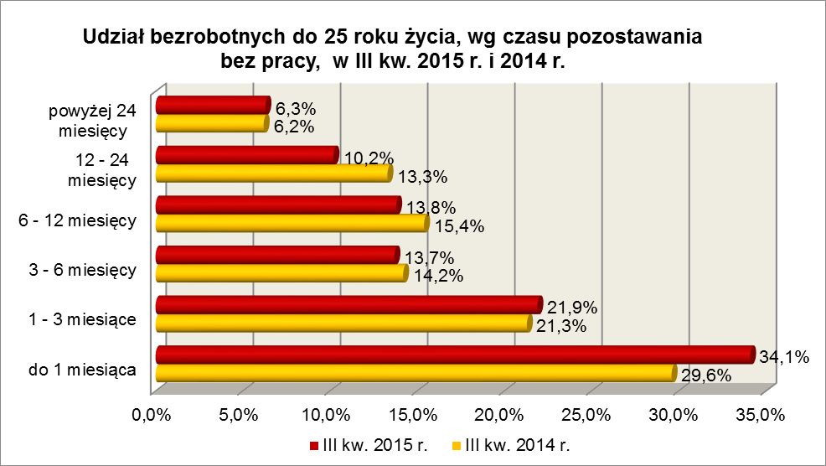

Na koniec III kwartału 2015 r., 47,2% ogółu bezrobotnych do 25 roku życia nie legitymowała się żadnym stażem pracy (przed rokiem 51,5%).
Pod względem posiadanego wykształcenia, na koniec III kwartału 2015 r., najliczniejsze grupy stanowiły osoby z wykształceniem gimnazjalnym i poniżej (28,6% ogółu, rok wcześniej – 28,8%) oraz osoby z wykształceniem policealnym i średnim zawodowym (25,7%, rok wcześniej – 24,7%). Na przestrzeni ostatnich czterech kwartałów, w populacji bezrobotnych do 25 roku życia, nastąpił wzrost udziału osób
z wykształceniem policealnym i średnim zawodowym oraz zasadniczym zawodowym.
Wśród zarejestrowanych 5392 osób bezrobotnych do 25 roku życia:
▪ 1562 (29,0%) - to osoby długotrwale bezrobotne,
▪ 53 (1,0%) - to osoby korzystające ze świadczeń z pomocy społecznej,
▪ 1167 (21,6%) – to osoby posiadające co najmniej 1 dziecko do 6 roku życia,
▪ 4 (0,1%) – to osoby posiadające co najmniej 1 dziecko niepełnosprawne do 18 roku życia,
▪ 132 (2,5%) - to osoby niepełnosprawne.
W III kwartale 2015 r. w powiatowych urzędach pracy zarejestrowało się 5149 bezrobotnych do 25 roku życia, co stanowiło 26,5% ogółu napływu do bezrobocia
w województwie. Od lipca do września 2015 r. liczba bezrobotnych do 25 roku życia zmniejszyła się o 84 osoby, tj. o 1,5%, podczas gdy liczba bezrobotnych ogółem
w województwie lubuskim w tym okresie zmniejszyła się o 7,0%.
W tym samym okresie wyrejestrowano 5016 osób bezrobotnych do 25 roku życia, co stanowiło 22,5% ogółu odpływu bezrobotnych w województwie. Dodatkowo 217 z nich utraciło status osoby będącej w szczególnej sytuacji na rynku pracy. Wśród wyłączeń dominowały:
- podjęcie pracy – 1797 osób,
- nie potwierdzenie gotowości do podjęcia pracy – 1380 osób,
- rozpoczęcie stażu – 1022 osoby,
- dobrowolna rezygnacja ze statusu bezrobotnego – 376 osób.
W III kwartale 2015 r., w województwie, bezrobotni do 25 roku życia stanowili 42,4% ogółu bezrobotnych rozpoczynających staże.

2.2. Długotrwale bezrobotni
Na koniec III kwartału 2015 r. w województwie lubuskim odnotowano 19832 osoby długotrwale bezrobotne, co stanowi 51,4% ogółu bezrobotnych. W stosunku do
III kwartału 2014 r. liczba osób długotrwale bezrobotnych zmniejszyła się o 5492 osoby,
a ich udział w ogólnej liczbie bezrobotnych zmniejszył się o 2,0 punktu procentowego.
W okresie wrzesień 2014 – wrzesień 2015 r. liczba osób długotrwale bezrobotnych zmniejszyła się o 21,7%, podczas gdy w analogicznym okresie liczba bezrobotnych ogółem zmniejszyła się o 18,7%.
W poszczególnych powiatach udział długotrwale bezrobotnych, w liczbie bezrobotnych ogółem, wyniósł od 35,5% w powiecie gorzowskim (grodzkim) do 59,7%
w powiecie nowosolskim.
Prawo do zasiłku posiadały 92 osoby, co stanowiło 0,5% tej kategorii bezrobotnych. Większość długotrwale bezrobotnych to kobiety – 11513 osób, stanowiąc 58,1% ogółu długotrwale bezrobotnych.
Pod względem czasu pozostawania bez pracy, na koniec III kwartału 2015 r., dominowali bezrobotni pozostający bez pracy powyżej 24 miesięcy (35,8% ogółu, wobec 30,6% rok wcześniej) oraz od 12 do 24 miesięcy (30,5%, wobec 35,1% przed rokiem).
W okresie czterech ostatnich kwartałów odnotowano wzrost udziału osób długotrwale bezrobotnych pozostających bez pracy od 1 do 6 miesięcy oraz powyżej 24 miesięcy.
Na koniec września 2015 r., wśród długotrwale bezrobotnych, najliczniejsze grupy stanowiły osoby z wykształceniem: gimnazjalnym i poniżej (33,6% ogółu) oraz zasadniczym zawodowym (31,6%). W stosunku do III kwartału 2014 r., w tej grupie bezrobotnych, wzrósł udział osób długotrwale bezrobotnych z wykształceniem gimnazjalnym i poniżej. Obrazuje to poniższy wykres:

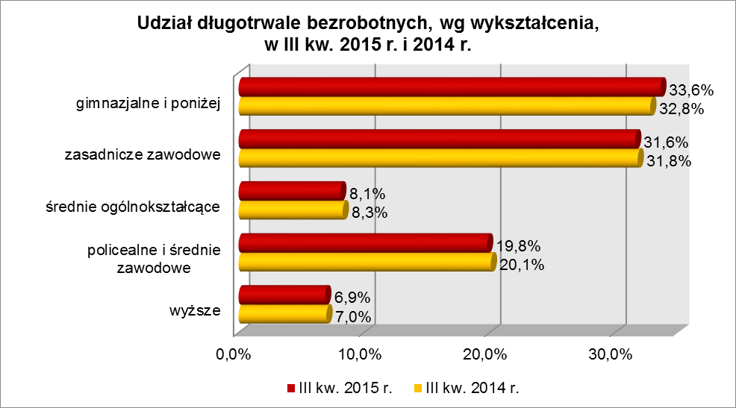
Pod względem wieku, w III kwartale 2015 r., najliczniejsze grupy stanowiły osoby długotrwale bezrobotne mające od 25 do 34 lat (24,4% ogółu) oraz od 35 do 44 lat (22,9%), co obrazuje poniższy wykres:

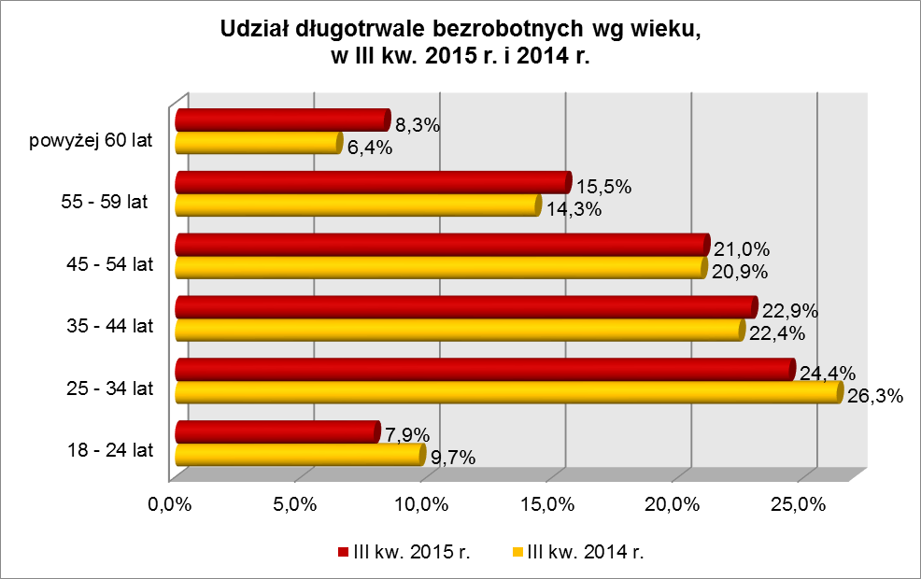
W okresie ostatnich czterech kwartałów, wśród tej grupy bezrobotnych, odnotowano wzrost udziału osób w wieku powyżej 35 lat, przy czym największą dynamikę wzrostu odnotowano wśród długotrwale bezrobotnych powyżej 60 roku życia (o 1,9 punktu procentowego).
W III kwartale 2015 r., najwięcej osób długotrwale bezrobotnych legitymowało się stażem pracy od 1 do 5 lat (20,7% ogółu, wobec 21,0% przed rokiem) oraz od 10 do 20 lat (19,1%, wobec 18,3% przed rokiem). W okresie ostatnich czterech kwartałów odnotowano wzrost udziału osób długotrwale bezrobotnych legitymujących się stażem pracy do 1 roku, od 10 do 20 lat oraz powyżej 30 lat.
Wśród zarejestrowanych 19832 osób długotrwale bezrobotnych:
▪ 3738 (18,9%) - to osoby do 30 roku życia (w tym 1562 – to osoby do 25 roku życia),
▪ 7005 (35,3%) - to osoby powyżej 50 roku życia,
▪ 627 (3,2%) - to osoby korzystające ze świadczeń z pomocy społecznej,
▪ 3665 (18,5%) – to osoby posiadające co najmniej 1 dziecko do 6 roku życia,
▪ 30 (0,2%) – to osoby posiadające co najmniej 1 dziecko niepełnosprawne do 18 lat,
▪ 1978 (10,0%) - to osoby niepełnosprawne.
W III kwartale 2015 r. powiatowe urzędy pracy zarejestrowały 6033 osoby długotrwale bezrobotne, co stanowiło 31,1% ogółu napływu do bezrobocia
w województwie. Od lipca do września 2015 r. liczba długotrwale bezrobotnych zmniejszyła się o 2016 osób, tj. o 9,2%, podczas gdy w analogicznym okresie odnotowano spadek liczby bezrobotnych ogółem w województwie o 7,0%.
W III kwartale 2015 r. wyrejestrowano 8049 osób długotrwale bezrobotnych, co stanowiło 36,1% ogółu odpływu bezrobotnych w województwie. Wśród wyłączeń dominowały:
- podjęcie pracy – 2993 osoby,
- nie potwierdzenie gotowości do podjęcia pracy – 2021 osób,
- dobrowolna rezygnacja ze statusu bezrobotnego – 910 osób,
- rozpoczęcie stażu – 787 osób,
- rozpoczęcie prac społecznie użytecznych – 456 osób.
W III kwartale 2015 r., długotrwale bezrobotni stanowili w województwie 79,7% ogółu bezrobotnych rozpoczynających prace społecznie użyteczne.
2.3. Bezrobotni powyżej 50 roku życia
Na koniec III kwartału 2015 r., w województwie lubuskim, odnotowano 11521 osób bezrobotnych powyżej 50 roku życia, stanowiąc 29,9% ogółu bezrobotnych.
W stosunku do III kwartału 2014 r. liczba bezrobotnych powyżej 50 roku życia zmniejszyła się o 1613 osób, ale ich udział w ogólnej liczbie bezrobotnych zwiększył się
o 2,2 punktu procentowego. W okresie wrzesień 2014 – wrzesień 2015 r. liczba bezrobotnych powyżej 50 roku życia zmniejszyła się o 12,3%, podczas gdy liczba bezrobotnych ogółem zmniejszyła się o 18,7%.
W poszczególnych powiatach udział bezrobotnych powyżej 50 roku życia,
w liczbie bezrobotnych ogółem, wyniósł od 26,6% w powiecie żagańskim do 40,5%
w powiecie słubickim.
Większość bezrobotnych powyżej 50 roku życia to mężczyźni – 6873 osoby, stanowiąc 59,7% tej kategorii bezrobotnych. Prawo do otrzymywania zasiłku posiadały 2474 osoby, co stanowiło 21,5% ogółu tej kategorii bezrobotnych.
Na koniec września 2015 r., wśród tej kategorii bezrobotnych, najwięcej było osób w wieku od 55 do 59 lat – 5134, stanowiąc 44,6% ogółu, najmniej w wieku powyżej 60 lat – 2530 osób (21,9%).
W III kwartale 2015 r., wśród bezrobotnych powyżej 50 roku życia, dominowały osoby o stażu pracy: od 20 do 30 lat (33,1% ogółu, wobec 34,6% w III kwartale poprzedniego roku) oraz od 10 do 20 lat (25,7%, wobec 25,8% w III kwartale poprzedniego roku).
Pod względem poziomu wykształcenia największe grupy stanowiły osoby które ukończyły szkołę gimnazjalną i poniżej (35,8% ogółu w III kwartale 2015 r., wobec 35,7% w III kwartale poprzedniego roku) oraz osoby będące po szkole zasadniczej zawodowej (35,6%, wobec 35,6% w analogicznym okresie roku poprzedniego). Tylko niewielki odsetek bezrobotnych powyżej 50 roku życia legitymował się wykształceniem wyższym (3,7%). W okresie ostatnich czterech kwartałów, w tej grupie bezrobotnych, zwiększył się udział osób mających wykształcenie wyższe, policealne i średnie zawodowe oraz gimnazjalne i poniżej.
Pod względem czasu pozostawania bez pracy, na koniec września 2015 r., najwięcej było bezrobotnych będących bez pracy powyżej 24 miesięcy (24,7% ogółu)
i od 6 do 12 miesięcy (20,1%). W okresie ostatnich czterech kwartałów, wśród bezrobotnych powyżej 50 roku życia, odnotowano wzrost udziału osób pozostających bez pracy od 1 do 6 miesięcy oraz powyżej 24 miesięcy. Obrazuje to poniższy wykres:

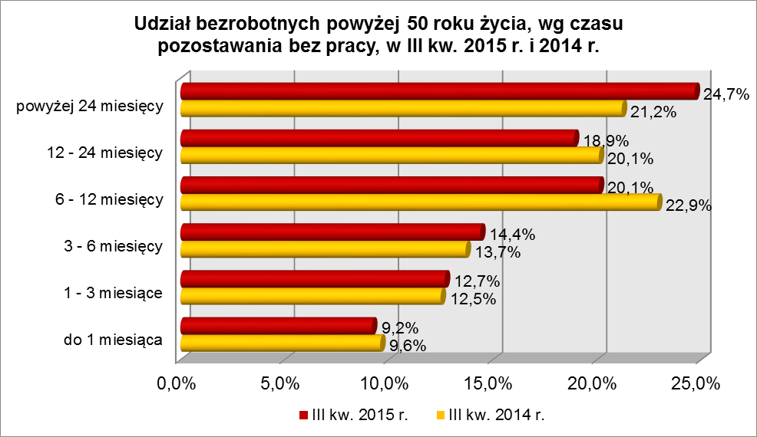

Wśród zarejestrowanych 11521 osób powyżej 50 roku życia:
▪ 7005 (60,8%) - to osoby długotrwale bezrobotne,
▪ 313 (2,7%) - to osoby korzystające ze świadczeń z pomocy społecznej,
▪ 28 (0,2%) – to osoby posiadające co najmniej 1 dziecko do 6 roku życia,
▪ 2 (0,02%) – to osoby posiadające co najmniej 1 dziecko niepełnosprawne do 18 lat,
▪ 2024 (17,6%) - to osoby niepełnosprawne.
W III kwartale 2015 r. powiatowe urzędy pracy zarejestrowały 3610 bezrobotnych powyżej 50 roku życia, co stanowiło 18,6% ogółu napływu do bezrobocia
w województwie. Od lipca do września 2015 r. liczba bezrobotnych powyżej 50 roku życia zmniejszyła się o 751 osób, tj. o 6,1%, podczas gdy wśród bezrobotnych ogółem odnotowano spadek o 7,0%.
W III kwartale 2015 r. wyrejestrowano 4361 osób powyżej 50 roku życia, co stanowiło 19,5% ogółu odpływu bezrobotnych w województwie. Wśród wyłączeń dominowały:
- podjęcie pracy – 1791 osób,
- nie potwierdzenie gotowości do podjęcia pracy – 929 osób,
- dobrowolna rezygnacja ze statusu bezrobotnego – 393 osoby,
- rozpoczęcie pracy społecznie użytecznej – 256 osób.
W III kwartale 2015 r. bezrobotni powyżej 50 roku życia stanowili
w województwie 44,8% ogółu bezrobotnych rozpoczynających prace społecznie użyteczne.

2.4. Bezrobotni korzystający ze świadczeń z pomocy społecznej
Na koniec III kwartału 2015 r. w województwie lubuskim, odnotowano 752 bezrobotnych korzystających ze świadczeń z pomocy społecznej, stanowiąc 2,0% ogółu bezrobotnych.
Największy udział bezrobotnych korzystających ze świadczeń z pomocy społecznej, w liczbie bezrobotnych ogółem, odnotowano w powiecie żagańskim – 14,8%.
Większość bezrobotnych korzystających ze świadczeń z pomocy społecznej to kobiety – 407 osób, stanowiąc 54,1% tej kategorii bezrobotnych. Prawo do otrzymywania zasiłku posiadało 16 osób (2,1%).
Wśród bezrobotnych korzystających ze świadczeń z pomocy społecznej, na koniec III kwartału 2015 r., dominowały osoby z wykształceniem gimnazjalnym i poniżej (53,3% ogółu) oraz zasadniczym zawodowym (33,1%).
Pod względem stażu pracy, na koniec III kwartału 2015 r., przeważały osoby
o stażu pracy od 1 do 5 lat (23,8% ogółu) i do 1 roku (19,4%).
W III kwartale 2015 r., wśród bezrobotnych korzystających ze świadczeń
z pomocy społecznej, największe grupy stanowiły osoby w wieku od 25 do 34 lat (21,9% ogółu) oraz od 45 do 54 lat (21,1%).

Na koniec III kwartału 2015 r., wśród bezrobotnych korzystających ze świadczeń
z pomocy społecznej, najwięcej odnotowano osób pozostających bez pracy powyżej 24 miesięcy (21,1% ogółu) oraz od 12 do 24 miesięcy (20,2%). Obrazuje to poniższy wykres:

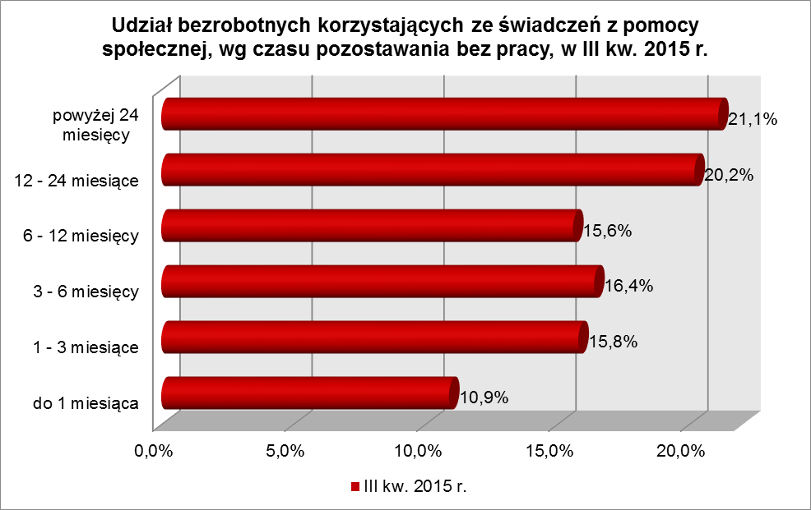

Wśród zarejestrowanych 752 osób bezrobotnych korzystających ze świadczeń
z pomocy społecznej:
▪ 127 (16,9%) - to osoby do 30 roku życia (w tym 53 to osoby do 25 roku życia),
▪ 313 (41,6%) - to osoby powyżej 50 roku życia,
▪ 627 (83,4%) - to osoby długotrwale bezrobotne,
▪ 170 (22,6%) – to osoby posiadające co najmniej 1 dziecko do 6 roku życia,
▪ 3 (0,4%) to osoby posiadające co najmniej 1 dziecko niepełnosprawne do 18 lat,
▪ 64 (8,5%) - to osoby niepełnosprawne.
W III kwartale 2015 r. w powiatowych urzędach pracy zarejestrowało się 337 bezrobotnych korzystających ze świadczeń z pomocy społecznej, co stanowiło 1,7% ogółu napływu do bezrobocia w województwie.
2.5. Bezrobotni posiadający co najmniej 1 dziecko do 6 roku życia
Na koniec III kwartału 2015 r. w województwie lubuskim odnotowano 5913 bezrobotnych posiadających co najmniej 1 dziecko do 6 roku życia, stanowiąc 15,3% ogółu bezrobotnych.
W poszczególnych powiatach udział bezrobotnych posiadających dziecko do 6 roku życia, w liczbie bezrobotnych ogółem, wyniósł od 9,7% w powiecie słubickim do 19,2% w powiecie żarskim.
Większość bezrobotnych posiadających dzieci do 6 roku życia to kobiety – 5199 osób, stanowiąc 87,9% tej kategorii bezrobotnych. Z prawem do otrzymywania zasiłku zarejestrowanych było 861 osób (14,6%).
Wśród bezrobotnych posiadających dziecko do 6 roku życia, najwięcej było osób pozostających bez pracy powyżej 24 miesięcy (23,4% ogółu) oraz od 12 do 24 miesięcy (19,9%), co obrazuje poniższy wykres:
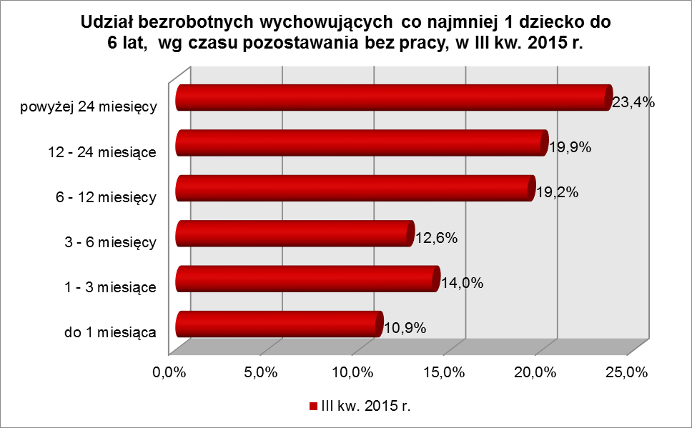
Bezrobotni posiadający co najmniej 1 dziecko do 6 roku życia to przede wszystkim osoby w wieku od 25 do 34 lat (55,5% ogółu) oraz od 35 do 44 lat (22,9%).
Na koniec III kwartału 2015 r., pod względem posiadanego stażu pracy, przeważały grupy osób o stażu pracy od 1 do 5 lat (32,6% ogółu), osoby bez żadnego stażu pracy (21,8%) oraz mające staż pracy do 1 roku (19,5%).
Wśród bezrobotnych posiadających dziecko do 6 roku życia, przeważały osoby mające wykształcenie gimnazjalne i poniżej (31,0% ogółu) oraz zasadnicze zawodowe (24,6%), co obrazuje poniższy wykres:
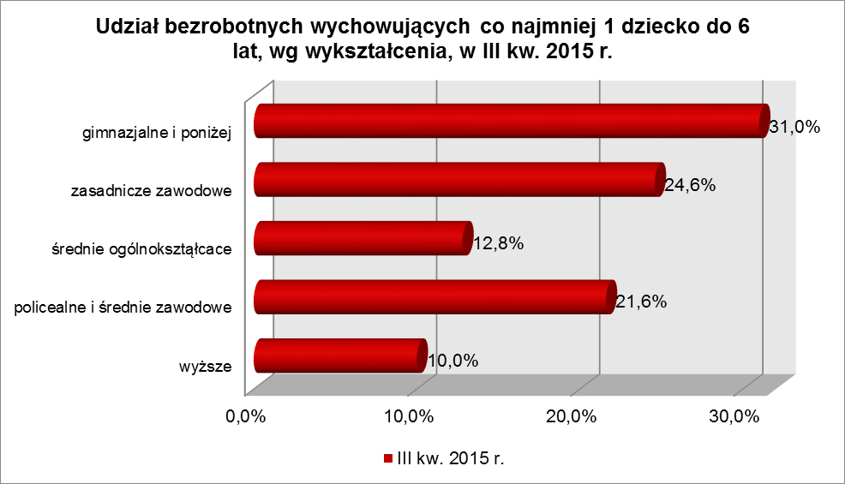

Wśród zarejestrowanych 5913 osób bezrobotnych posiadających co najmniej
1 dziecko do 6 roku życia:
▪ 2774 (46,9%) - to osoby do 30 roku życia (w tym 1167 to osoby do 25 roku życia),
▪ 28 (0,5%) - to osoby powyżej 50 roku życia,
▪ 3665 (62,0%) - to osoby długotrwale bezrobotne,
▪ 170 (2,9%) - to osoby korzystające ze świadczeń z pomocy społecznej,
▪ 16 (0,3%) – to osoby posiadające co najmniej 1 dziecko niepełnosprawne do 18 lat,
▪ 161 (2,7%) - to osoby niepełnosprawne.
W III kwartale 2015 r. powiatowe urzędy pracy zarejestrowały 2082 bezrobotnych posiadających dziecko do 6 roku życia, co stanowiło 10,7% ogółu napływu do bezrobocia w województwie. Od lipca do września 2015 r. liczba bezrobotnych posiadających dziecko do 6 roku życia zmniejszyła się o 393 osoby, tj. o 6,2%, podczas gdy liczba bezrobotnych ogółem w województwie lubuskim w tym okresie zmniejszyła się o 7,0%.

2.5. Bezrobotni posiadający co najmniej 1 dziecko niepełnosprawne do 18 roku życia
Na koniec III kwartału 2015 r. w województwie lubuskim odnotowano 59 bezrobotnych posiadających co najmniej 1 dziecko niepełnosprawne do 18 roku życia, stanowiąc 0,2% ogółu bezrobotnych.
W poszczególnych powiatach udział bezrobotnych posiadających co najmniej
1 dziecko niepełnosprawne do 18 roku życia, w liczbie bezrobotnych ogółem, był największy w powiecie krośnieńskim (0,6%) oraz w powiecie świebodzińskim (0,6%).
Większość bezrobotnych posiadających co najmniej 1 dziecko niepełnosprawne do 18 roku życia to kobiety – 52 osoby, stanowiąc 88,1% tej kategorii bezrobotnych.
Z prawem do otrzymywania zasiłku zarejestrowanych było 9 osób (15,3%).
Bezrobotni posiadający co najmniej 1 dziecko niepełnosprawne do 18 roku życia to przede wszystkim osoby w wieku od 25 do 34 lat (42,3% ogółu) oraz od 35 do 44 lat (37,3%).
Na koniec III kwartału 2015 r., pod względem posiadanego stażu pracy, w tej kategorii bezrobotnych najwięcej było osób o krótkim stażu pracy: do 1 roku (28,8% ogółu) oraz od 1 do 5 lat (22,0%).
Wśród bezrobotnych posiadających co najmniej 1 dziecko niepełnosprawne do 18 roku życia, przeważały osoby z wykształceniem gimnazjalnym i poniżej (38,9% ogółu) oraz zasadniczym zawodowym (33,9%).
Na koniec września 2015 r., wśród bezrobotnych posiadających co najmniej
1 dziecko niepełnosprawne do 18 roku życia, najwięcej było osób pozostających bez pracy od 6 do 12 miesięcy (28,8% ogółu) oraz od 1 do 3 miesięcy (22,0%), co obrazuje poniższy wykres:

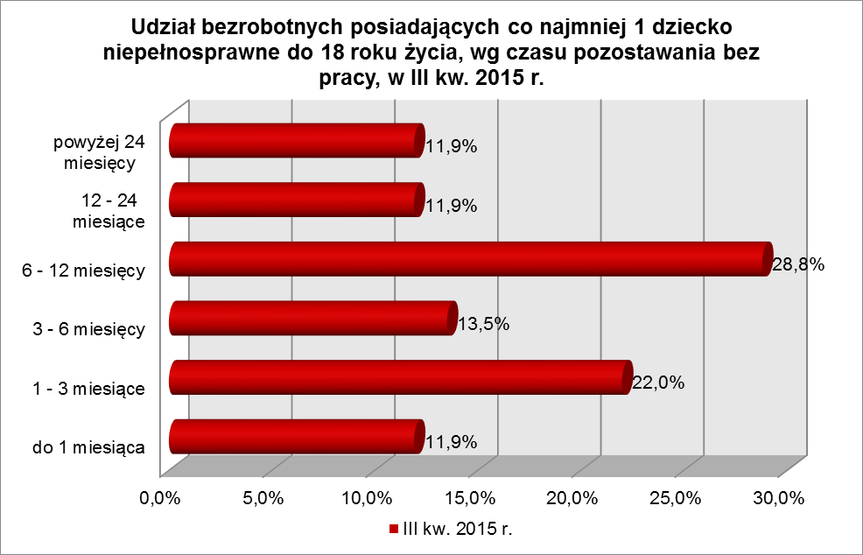

Wśród zarejestrowanych 59 osób bezrobotnych posiadających co najmniej
1 dziecko niepełnosprawne do 18 roku życia:
▪ 10 (17%) - to osoby do 30 roku życia (w tym 4 - to osoby do 25 roku życia),
▪ 2 (3,4%) - to osoby powyżej 50 roku życia,
▪ 30 (50,9%) - to osoby długotrwale bezrobotne,
▪ 3 (5,1%) - to osoby korzystające ze świadczeń z pomocy społecznej,
▪ 16 (27,1%) – to osoby posiadające co najmniej 1 dziecko do 6 roku życia,
▪ 10 (17,0%) - to osoby niepełnosprawne.
W III kwartale 2015 r. powiatowe urzędy pracy zarejestrowały 23 bezrobotnych posiadających co najmniej 1 dziecko niepełnosprawne do 18 roku życia, co stanowiło 0,1% ogółu napływu do bezrobocia w województwie. Od lipca do września 2015 r. liczba bezrobotnych posiadających dziecko niepełnosprawne do 18 roku życia zmniejszyła się o 5 osób, tj. o 7,8%, podczas gdy liczba bezrobotnych ogółem w województwie lubuskim w tym okresie zmniejszyła się o 7,0%.
2.6. Bezrobotni niepełnosprawni
Na koniec III kwartału 2015 r. w województwie lubuskim odnotowano 3436 bezrobotnych niepełnosprawnych, stanowiących 8,9% ogółu bezrobotnych. W stosunku
do III kwartału 2014 r. liczba bezrobotnych niepełnosprawnych zmniejszyła się o 699 osób, ale ich udział w ogólnej liczbie bezrobotnych wzrósł o 0,2 punktu procentowego.
W okresie wrzesień 2014 – wrzesień 2015 r. liczba bezrobotnych niepełnosprawnych zmniejszyła się o 16,9%, podczas gdy liczba bezrobotnych ogółem zmniejszyła się
o 18,7%.
W poszczególnych powiatach udział bezrobotnych niepełnosprawnych, w liczbie bezrobotnych ogółem, wyniósł od 4,3% w powiecie międzyrzeckim do 17,5% w powiecie gorzowskim (grodzkim).
Z prawem do zasiłku zarejestrowanych było 799 osób, co stanowiło 23,3%. Wśród bezrobotnych niepełnosprawnych kobiety stanowiły 53,2% tej kategorii bezrobotnych (1827 osób).
Pod względem wieku, w III kwartale 2015 r., dominujące grupy stanowili bezrobotni niepełnosprawni w wieku od 55 do 59 lat (27,9% ogółu) oraz od 45 do 54 lat (26,7%), co obrazuje poniższy wykres:

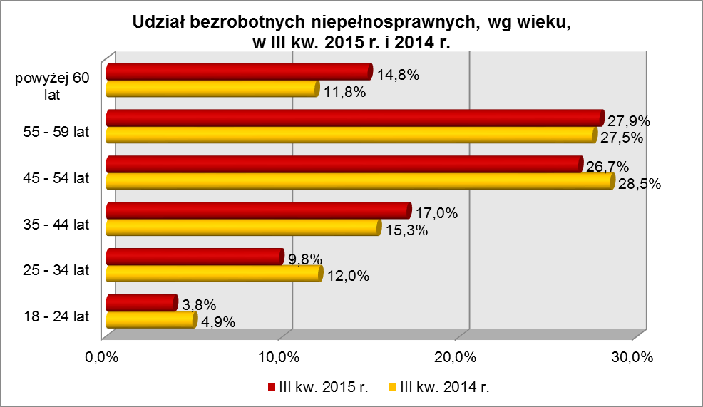
Na koniec III kwartału 2015 r., wśród ogółu bezrobotnych niepełnosprawnych dominowały osoby pracujące od 20 do 30 lat (25,2% ogółu, w III kw. 2014 r. – 24,3%) oraz od 10 do 20 lat (24,3%, rok wcześniej 23,2%). W omawianym okresie, wzrost udziału zarejestrowanych bezrobotnych, odnotowano wśród osób niepełnosprawnych legitymujących się stażem pracy od 5 do 30 lat.
Pod względem wykształcenia, na koniec września 2015 r., najliczniejsze grupy stanowiły osoby, które ukończyły szkoły zasadnicze zawodowe (34,7% ogółu, rok wcześniej – 33,9%) oraz gimnazjalne i poniżej (29,6%, w III kwartale poprzedniego roku – 30,6%). W omawianym okresie, wzrost udziału zarejestrowanych bezrobotnych, odnotowano wśród osób niepełnosprawnych legitymujących się wykształceniem wyższym, policealnym i średnim zawodowym oraz zasadniczym zawodowym.
W III kwartale 2015 r. najliczniejsze grupy bezrobotnych niepełnosprawnych stanowiły osoby pozostające bez pracy od 6 do 12 miesięcy (20,9% ogółu) oraz powyżej 24 miesięcy (20,9%). W okresie ostatnich czterech kwartałów, wśród bezrobotnych niepełnosprawnych, wzrost udziału odnotowano w grupach osób pozostających bez pracy od 1 do 3 miesięcy oraz powyżej 12 miesięcy. Obrazuje to poniższy wykres:

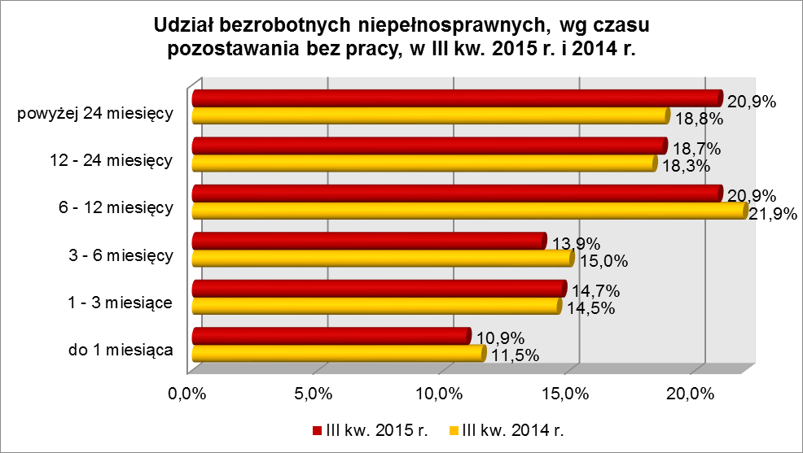

Wśród zarejestrowanych 3436 bezrobotnych niepełnosprawnych:
▪ 270 (7,9%) - to osoby do 30 roku życia (w tym 132 – to osoby do 25 roku życia),
▪ 2024 (58,9%) - to osoby powyżej 50 roku życia,
▪ 1978 (57,6%) - to osoby długotrwale bezrobotne,
▪ 64 (1,9%) - to osoby korzystające ze świadczeń z pomocy społecznej,
▪ 161 (4,7%) - to osoby posiadające co najmniej 1 dziecko do 6 roku życia,
▪ 10 (0,3%) - to osoby posiadające co najmniej 1 dziecko niepełnosprawne do 18 roku życia.
W III kwartale 2015 r. powiatowe urzędy pracy zarejestrowały 1520 bezrobotnych niepełnosprawnych, co stanowiło 7,8% ogółu napływu do bezrobocia
w województwie. Od lipca do września 2015 r. liczba bezrobotnych niepełnosprawnych zmniejszyła się o 306 osób, tj. o 8,2%, podczas gdy w analogicznym okresie odnotowano spadek liczby zarejestrowanych bezrobotnych ogółem o 7,0%.

3. PODSUMOWANIE
Sytuacja poszczególnych kategorii bezrobotnych poddanych powyższej analizie jest zróżnicowana. Na przestrzeni III kwartału 2015 r., w województwie lubuskim, odnotowano spadek liczby zarejestrowanych bezrobotnych o 7,0%. W tym kwartale, wśród omawianych grup bezrobotnych będących w szczególnej sytuacji na rynku pracy,
największy spadek miał miejsce wśród:
- osób długotrwale bezrobotnych – o 9,2%,
- osób niepełnosprawnych – o 8,2%,
- bezrobotnych osób do 30 roku życia – o 8,1%.
Na koniec III kw. 2015 r., w województwie lubuskim, 34,3% zarejestrowanych bezrobotnych było powyżej 12 miesięcy bez pracy. Wśród bezrobotnych będących
w szczególnej sytuacji na rynku pracy największy ich odsetek odnotowano wśród: długotrwale bezrobotnych (66,3% ogółu), bezrobotnych powyżej 50 roku życia (43,6%) oraz posiadających co najmniej 1 dziecko do 6 roku życia (43,3%).
Istotnym czynnikiem, utrudniającym znalezienie pracy, to często: niski poziom wykształcenia i brak stażu pracy. Na koniec III kw. 2015 r., w województwie lubuskim, 29,8% zarejestrowanych bezrobotnych legitymowało się wykształceniem gimnazjalnym
i poniżej. Wśród bezrobotnych będących w szczególnej sytuacji na rynku pracy największy ich odsetek odnotowano wśród: bezrobotnych korzystających ze świadczeń
z pomocy społecznej (53,3% ogółu) oraz osób posiadających co najmniej 1 dziecko niepełnosprawne do 18 roku życia (38,9%), najmniejszy - wśród bezrobotnych do 30 roku życia – (26,8%).
Na koniec września 2015 r., w województwie lubuskim, 14,2% ogółu bezrobotnych nie legitymowało się żadnym stażem pracy. Wśród bezrobotnych będących w szczególnej sytuacji na rynku pracy największy ich odsetek odnotowano wśród: bezrobotnych do 30 roku życia (36,1% ogółu) oraz wśród osób posiadających co najmniej 1 dziecko do 6 roku życia (21,8%), najmniejszy - wśród bezrobotnych powyżej 50 roku życia (3,3%).
Na koniec III kw. 2015 r., w województwie lubuskim, odsetek osób uprawnionych do otrzymywania zasiłku dla bezrobotnych wynosił 16,6% ogółu. Wśród bezrobotnych będących w szczególnej sytuacji na rynku pracy największy odsetek osób z prawem do zasiłku odnotowano wśród: bezrobotnych niepełnosprawnych (23,3% ogółu) oraz bezrobotnych osób powyżej 50 roku życia (21,5%). Najmniejszy udział uprawnionych do otrzymywania zasiłku odnotowano wśród: osób długotrwale bezrobotnych (0,5% ogółu) oraz bezrobotnych korzystających ze świadczeń z pomocy społecznej (2,1%).
Wobec występującego bardzo dużego zróżnicowania w sytuacji poszczególnych kategorii bezrobotnych poddanych powyższej analizie, zasadne wydaje się dalsze konstruowanie przedsięwzięć dla poszczególnych kategorii, mając na względzie ich specyficzne cechy.

Aneks
Statystyczny

BEZROBOTNI BĘDĄCY W SZCZEGÓLNEJ SYTUACJI NA RYNKU PRACY WOJEWÓDZTWA LUBUSKIEGO, WEDŁUG WYKSZTAŁCENIA, CZASU POZOSTAWANIA BEZ PRACY, WIEKU I STAŻU PRACY (stan na 30 września 2015 r.)
Wyszczególnienie | Do 30 roku życia | w tym do 25 roku życia | Długotrwale bezrobotni | Powyżej 50 roku życia | Korzystający ze świadczeń z pomocy społecznej | Posiadający co najmniej 1 dziecko do 6 roku życia | Posiadający co najmniej 1 dziecko niepełnosprawne do 18 roku życia | Niepełnosprawni
wykształcenie
wyższe | 1372 | 322 | 1378 | 428 | 5 | 592 | 3 | 211
policealne i średnie zawodowe | 2371 | 1388 | 3920 | 2346 | 61 | 1277 | 9 | 764
średnie ogólnokształcące | 1732 | 878 | 1603 | 523 | 36 | 755 | 4 | 253
zasadnicze zawod. | 2038 | 1259 | 6275 | 4104 | 249 | 1453 | 20 | 1191
gimnazjalne i poniżej | 2753 | 1545 | 6656 | 4120 | 401 | 1836 | 23 | 1017
czas pozostawania bez pracy
do 1 miesiąca | 2759 | 1836 | 989 | 1060 | 82 | 646 | 7 | 374
1 – 3 miesiące | 2214 | 1181 | 1427 | 1463 | 119 | 829 | 13 | 506
3 – 6 miesięcy | 1479 | 741 | 1569 | 1660 | 123 | 742 | 8 | 478
6 – 12 miesięcy | 1623 | 742 | 2706 | 2313 | 117 | 1134 | 17 | 719
12 – 24 miesiące | 1203 | 552 | 6042 | 2177 | 152 | 1178 | 7 | 642
powyżej 24 miesięcy | 988 | 340 | 7099 | 2848 | 159 | 1384 | 7 | 717
wiek
18 – 24 lata | 5392 | 5392 | 1562 | X | 53 | 1167 | 4 | 132
25 – 34 lata | 4874 | X | 4835 | X | 165 | 3279 | 25 | 335
35 – 44 lata | X | X | 4539 | X | 158 | 1351 | 22 | 583
45 – 54 lata | X | X | 4171 | 3857 | 159 | 107 | 7 | 919
55 – 59 lat | X | X | 3084 | 5134 | 142 | 6 | 0 | 959
powyżej 60 lat | X | X | 1641 | 2530 | 75 | 3 | 1 | 508
staż pracy
do 1 roku | 2661 | 1367 | 3050 | 684 | 146 | 1151 | 17 | 296
1 – 5 lat | 3369 | 1446 | 4108 | 645 | 179 | 1931 | 13 | 433
5 – 10 lat | 524 | 35 | 2977 | 1023 | 112 | 1046 | 8 | 456
10 – 20 lat | 12 | X | 3792 | 2961 | 115 | 461 | 7 | 835
20 – 30 lat | X | X | 2547 | 3808 | 79 | 37 | 5 | 868
30 lat i więcej | X | X | 751 | 2022 | 12 | 0 | 0 | 349
bez stażu | 3700 | 2544 | 2607 | 378 | 109 | 1287 | 9 | 199
Ogółem | 10266 | 5392 | 19832 | 11521 | 752 | 5913 | 59 | 3436

BEZROBOTNI BĘDĄCY W SZCZEGÓLNEJ SYTUACJI NA RYNKU PRACY WOJ. LUBUSKIEGO, WEDŁUG WYKSZTAŁCENIA, CZASU POZOSTAWANIA BEZ PRACY, WIEKU I STAŻU PRACY [W %] (stan na 30 września 2015 r.)
Wyszczególnienie | Do 30 roku życia | w tym do 25 roku życia | Długotrwale bezrobotni | Powyżej 50 roku życia | Korzystający ze świadczeń z pomocy społecznej | Posiadający co najmniej 1 dziecko do 6 roku życia | Posiadający co najmniej 1 dziecko niepełnosprawne do 18 roku życia | Niepełnosprawni
wykształcenie
wyższe | 13,4% | 6,0% | 6,9% | 3,7% | 0,7% | 10,0% | 5,1% | 6,1%
policealne i średnie zawodowe | 23,1% | 25,7% | 19,8% | 20,4% | 8,1% | 21,6% | 15,3% | 22,2%
średnie ogólnokształcące | 16,9% | 16,3% | 8,1% | 4,5% | 4,8% | 12,8% | 6,8% | 7,4%
zasadnicze zawod. | 19,8% | 23,4% | 31,6% | 35,6% | 33,1% | 24,6% | 33,9% | 34,7%
gimnazjalne i poniżej | 26,8% | 28,6% | 33,6% | 35,8% | 53,3% | 31,0% | 38,9% | 29,6%
czas pozostawania bez pracy
do 1 miesiąca | 26,9% | 34,1% | 5,0% | 9,2% | 10,9% | 10,9% | 11,9% | 10,9%
1 – 3 miesiące | 21,6% | 21,9% | 7,2% | 12,7% | 15,8% | 14,0% | 22,0% | 14,7%
3 – 6 miesięcy | 14,4% | 13,7% | 7,9% | 14,4% | 16,4% | 12,6% | 13,5% | 13,9%
6 – 12 miesięcy | 15,8% | 13,8% | 13,6% | 20,1% | 15,6% | 19,2% | 28,8% | 20,9%
12 – 24 miesiące | 11,7% | 10,2% | 30,5% | 18,9% | 20,2% | 19,9% | 11,9% | 18,7%
powyżej 24 miesięcy | 9,6% | 6,3% | 35,8% | 24,7% | 21,1% | 23,4% | 11,9% | 20,9%
wiek
18 – 24 lata | 52,5% | 100,0% | 7,9% | X | 7,1% | 19,7% | 6,8% | 3,8%
25 – 34 lata | 47,5% | X | 24,4% | X | 21,9% | 55,5% | 42,3% | 9,8%
35 – 44 lata | X | X | 22,9% | X | 21,0% | 22,9% | 37,3% | 17,0%
45 – 54 lata | X | X | 21,0% | 33,5% | 21,1% | 1,8% | 11,9% | 26,7%
55 – 59 lat | X | X | 15,5% | 44,6% | 18,9% | 0,1% | 0,0% | 27,9%
powyżej 60 lat | X | X | 8,3% | 21,9% | 10,0% | 0,0% | 1,7% | 14,8%
staż pracy
do 1 roku | 25,9% | 25,4% | 15,4% | 5,9% | 19,4% | 19,5% | 28,8% | 8,6%
1 – 5 lat | 32,8% | 26,8% | 20,7% | 5,6% | 23,8% | 32,6% | 22,0% | 12,6%
5 – 10 lat | 5,1% | 0,6% | 15,0% | 8,9% | 14,9% | 17,7% | 13,5% | 13,3%
10 – 20 lat | 0,1% | X | 19,1% | 25,7% | 15,3% | 7,8% | 11,9% | 24,3%
20 – 30 lat | X | X | 12,8% | 33,1% | 10,5% | 0,6% | 8,5% | 25,2%
30 lat i więcej | X | X | 3,8% | 17,5% | 1,6% | 0,0% | 0,0% | 10,2%
bez stażu | 36,1% | 47,2% | 13,2% | 3,3% | 14,5% | 21,8% | 15,3% | 5,8%
Ogółem | 100,0% | 100,0% | 100,0%% | 100,0% | 100,0% | 100,0% | 100,0% | 100,0%

BEZROBOTNI BĘDĄCY W SZCZEGÓLNEJ SYTUACJI NA RYNKU PRACY WOJEWÓDZTWA LUBUSKIEGO, WEDŁUG WYKSZTAŁCENIA, CZASU POZOSTAWANIA BEZ PRACY, WIEKU I STAŻU PRACY (stan na 30 września 2014 r.)
Wyszczególnienie | Do 30 roku życia | w tym do 25 roku życia | Długotrwale bezrobotni | Powyżej 50 roku życia | Korzystający ze świadczeń z pomocy społecznej | Posiadający co najmniej 1 dziecko do 6 roku życia | Posiadający co najmniej 1 dziecko niepełnosprawne do 18 roku życia | Niepełnosprawni
wykształcenie
wyższe |  | 461 | 1770 | 467 |  |  |  | 249
policealne i średnie zawodowe |  | 1812 | 5086 | 2668 |  |  |  | 889
średnie ogólnokształcące |  | 1264 | 2108 | 633 |  |  |  | 332
zasadnicze zawod. |  | 1698 | 8053 | 4673 |  |  |  | 1402
gimnazjalne i poniżej |  | 2125 | 8307 | 4693 |  |  |  | 1263
czas pozostawania bez pracy
do 1 miesiąca |  | 2176 | 1453 | 1256 |  |  |  | 474
1 – 3 miesiące |  | 1571 | 1755 | 1652 |  |  |  | 598
3 – 6 miesięcy |  | 1048 | 1790 | 1794 |  |  |  | 619
6 – 12 miesięcy |  | 1134 | 3691 | 3006 |  |  |  | 908
12 – 24 miesiące |  | 975 | 8888 | 2635 |  |  |  | 756
powyżej 24 miesięcy |  | 456 | 7747 | 2791 |  |  |  | 780
wiek
18 – 24 lata |  | 7360 | 2459 | X |  |  |  | 204
25 – 34 lata |  | X | 6663 | X |  |  |  | 495
35 – 44 lata | X | X | 5673 | X |  |  |  | 634
45 – 54 lata | X | X | 5296 | X |  |  |  | 1176
55 – 59 lat | X | X | 3617 | X |  |  |  | 1138
powyżej 60 lat | X | X | 1616 | X |  |  |  | 488
staż pracy
do 1 roku |  | 1732 | 3832 | 750 |  |  |  | 382
1 – 5 lat |  | 1770 | 5320 | 662 |  |  |  | 520
5 – 10 lat |  | 66 | 3805 | 1073 |  |  |  | 543
10 – 20 lat |  | X | 4625 | 3382 |  |  |  | 960
20 – 30 lat | X | X | 3266 | 4547 |  |  |  | 1005
30 lat i więcej | X | X | 940 | 2298 |  |  |  | 442
bez stażu |  | 3792 | 3536 | 422 |  |  |  | 283
Ogółem |  | 7360 | 25324 | 13134 |  |  |  | 4135

BEZROBOTNI BĘDĄCY W SZCZEGÓLNEJ SYTUACJI NA RYNKU PRACY WOJ. LUBUSKIEGO, WEDŁUG WYKSZTAŁCENIA, CZASU POZOSTAWANIA BEZ PRACY, WIEKU I STAŻU PRACY [W %] (stan na 30 września 2014 r.)
Wyszczególnienie | Do 30 roku życia | w tym do 25 roku życia | Długotrwale bezrobotni | Powyżej 50 roku życia | Korzystający ze świadczeń z pomocy społecznej | Posiadający co najmniej 1 dziecko do 6 roku życia | Posiadający co najmniej 1 dziecko niepełnosprawne do 18 roku życia | Niepełnosprawni
wykształcenie
wyższe |  | 6,2% | 7,0% | 3,6% |  |  |  | 6,0%
policealne i średnie zawodowe |  | 24,7% | 20,1% | 20,3% |  |  |  | 21,5%
średnie ogólnokształcące |  | 17,2% | 8,3% | 4,8% |  |  |  | 8,0%
zasadnicze zawod. |  | 23,1% | 31,8% | 35,6% |  |  |  | 33,9%
gimnazjalne i poniżej |  | 28,8% | 32,8% | 35,7% |  |  |  | 30,6%
czas pozostawania bez pracy
do 1 miesiąca |  | 29,6% | 5,7% | 9,6% |  |  |  | 11,5%
1 – 3 miesiące |  | 21,3% | 6,9% | 12,5% |  |  |  | 14,5%
3 – 6 miesięcy |  | 14,2% | 7,1% | 13,7% |  |  |  | 15,0%
6 – 12 miesięcy |  | 15,4% | 14,6% | 22,9% |  |  |  | 21,9%
12 – 24 miesiące |  | 13,3% | 35,1% | 20,1% |  |  |  | 18,3%
powyżej 24 miesięcy |  | 6,2% | 30,6% | 21,2% |  |  |  | 18,8%
wiek
18 – 24 lata |  | 100,0% | 9,7% | X |  |  |  | 4,9%
25 – 34 lata |  | X | 26,3% | X |  |  |  | 12,0%
35 – 44 lata |  | X | 22,4% | X |  |  |  | 15,3%
45 – 54 lata |  | X | 20,9% | X |  |  |  | 28,5%
55 – 59 lat |  | X | 14,3% | X |  |  |  | 27,5%
powyżej 60 lat |  | X | 6,4% | X |  |  |  | 11,8%
staż pracy
do 1 roku |  | 23,5% | 15,1% | 5,7% |  |  |  | 9,2%
1 – 5 lat |  | 24,1% | 21,0% | 5,0% |  |  |  | 12,6%
5 – 10 lat |  | 0,9% | 15,0% | 8,2% |  |  |  | 13,1%
10 – 20 lat |  | X | 18,3% | 25,8% |  |  |  | 23,2%
20 – 30 lat |  | X | 12,9% | 34,6% |  |  |  | 24,3%
30 lat i więcej |  | X | 3,7% | 17,5% |  |  |  | 10,7%
bez stażu |  | 51,5% | 14,0% | 3,2% |  |  |  | 6,9%
Ogółem |  | 100,0% | 100,0% | 100,0% |  |  |  | 100,0%

Bezrobotny do 30 roku życia – oznacza to bezrobotnego, który do dnia zastosowania wobec niego usług lub instrumentów rynku pracy nie ukończył 30 roku życia.
Bezrobotny do 25 roku życia – oznacza to bezrobotnego, który do dnia zastosowania wobec niego usług lub instrumentów rynku pracy nie ukończył 25 roku życia.
Długotrwale bezrobotny to bezrobotny pozostający w rejestrze powiatowego urzędu pracy łącznie przez okres ponad 12 miesięcy w okresie ostatnich 2 lat, z wyłączeniem okresów odbywania stażu i przygotowania zawodowego dorosłych.
Bezrobotny powyżej 50 roku życia - oznacza to bezrobotnego, który do dnia zastosowania wobec niego usług lub instrumentów rynku pracy ukończył co najmniej 50 rok życia.
Bezrobotny korzystający ze świadczeń z pomocy społecznej to osoba, spełniająca warunki określone w ustawie o pomocy społecznej z dnia 12 marca 2004 r (t.j. Dz. U. z 2015 roku poz. 163 z późn. zm.).
Bezrobotny posiadający co najmniej 1 dziecko do 6 roku życia, to osoba wychowująca co najmniej 1 dziecko w rozumieniu przepisów o podatku dochodowym od osób fizycznych (z wykluczeniem bezrobotnych posiadających dziecko niepełnosprawne).

